Эссе «Свято-Алексиевская Пустынь

Выполнил слушатель курсов по
программе «Духовное краеведение.Восточное
Подмосковье.(в рамках внедрения ФГОС)
Копылова Лариса Михайловна.

.

Орехово-Зуево
2014

.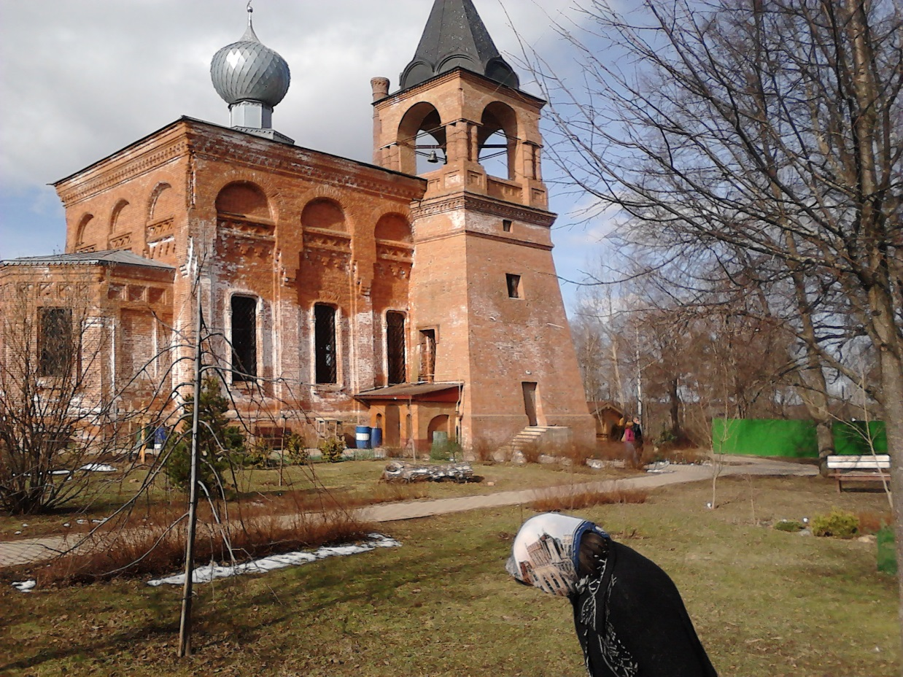
08.04.2014года я со своими коллегами посетила Свято-Алексиевскую Пустынь.которая находится в красивейшем месте,вдали от городской суеты,в Ярославской области.
Свято-Алексиевская пустынь – уникальное место, где благодаря труду настоящих подвижников воспитываются и получают при этом блестящее образование «трудные» дети. Воспитываются особым по нынешним временам образом – в чистоте и молитве, ежедневно имея перед глазами пример жертвенной любви своих педагогов.
Свято-Алексиевская Пустынь - это, пожалуй, единственный в России своеобразный образовательный центр.
На территории Свято-Алексиевской Пустыни расположен детский центр для детей-сирот. В общей сложности здесь постоянно проживают чуть более двух сотен человек. Это не только монахи, но и обычные миряне, которым пришлось столкнуться с различными проблемами в этой жизни, и которым нужна была помощь в их разрешении.
Для детей здесь открыта православная классическая гимназия, в которой на уровне с другими предметами преподаются древнегреческий язык и латынь.
Отдельного внимания заслуживает библиотека, насчитывающая около 115 тысяч томов различной литературы, среди которой есть редчайшие экземпляры ,которых нигде в мире больше нет.
Кроме этого здесь же, располагается "Объединенный музей Свято-Алексиевской Пустыни", стены которого хранят крупнейшую коллекцию бабочек и жуков, обитающих в различных точках земного шара, а также удивительные коллекции древнегреческих ваз, различных минералов, монет и много ещё чего интересного, что вызывает неподдельный интерес у посетителей.
Для любителей фауны здесь открыт своеобразный мини-зоопарк, обитателями которого являются бурые медведи, роскошные павлины и другие животные, глядя на которых неизбежно появляется чувство умиления и восторга, как у самих насельников, так и их гостей. Самое удивительное, что здесь нет никаких заборов, а сама территория Пустыни, по словам её жителей, охраняется молитвой. Возможно поэтому, каждый, кто попадает в это место, чувствует себя как-то по-особому легко и свободно.

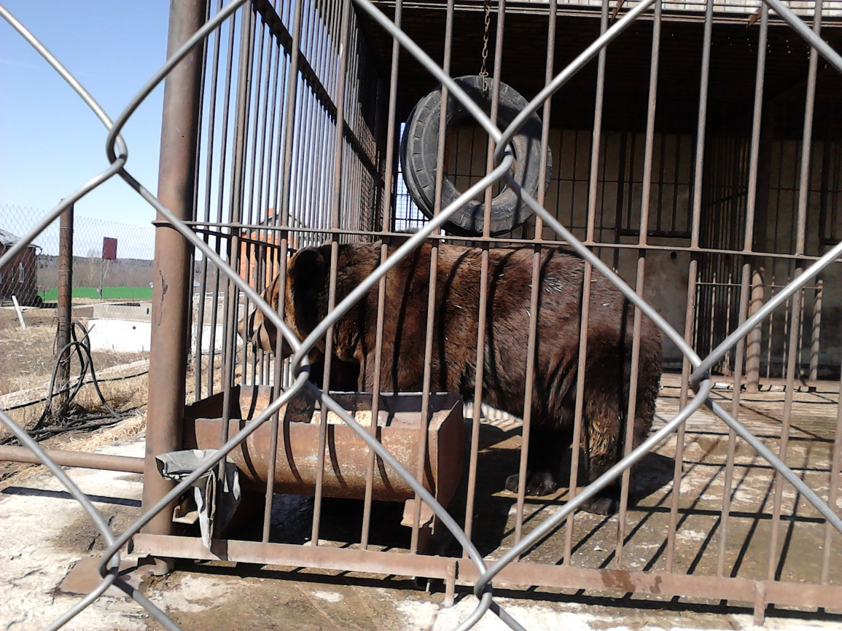

Диву даёшься,как дети успевают учиться.ухаживать за животными,заниматься хозяйством и прочими полезными для души и тела делами.К тому же день начинается с молитвы и ею заканчивается.Распорядок дня поразил всех:подъём в6.30,отбой в 22.00.Такой жизненный темп конечно же воспитывает волю,закаляет характер,делает воспитанников целеустремлёнными,организованными и дисциплинированными.Не зря здесь открыт кадетский корпус,из стен которого выходят,готовые к службе выпускники.
Дети под руководством насельников монастыря участвуют в летних археологических раскопках и помогают составлять музейную коллекцию. Среди преподавателей гимназии— Фёдор Конюхов,знаменитый путешественник.Его комнату мы посетили,видели личные вещи,фото и многое другое.Его жена Ирина тоже преподаёт в гимназии,здесь же воспитывается и их сынишка.
Проходя по школе и гимназии,нам не встретился ни один воспитанник,который бы не поздоровался.Мы заглядывали в кабинеты,наблюдали за детьми во время перемены:дети спокойны,уравновешенны,деловиты,чего не скажешь о наших обычных школах,где частенько ребята кричат,дерутся,ругаются.
В гимназии много птиц,рыб,небыкновенных растений.Складывается впечатление, что попадаешь в зоо или ботанический сад.А ещё больше поразили надписи-изречения великих людей,которые сопровождают тебя повсюду.Тут даже « стены воспитывают».

Обитель,которую мы посетили-это место,где невозможен грех,где душа и тело воедины,где душа поёт и непрерывно трудится.Только так сегодня можно жить-достойно,православно,получать знания,которые выработало человечество,сохраняя семью,правильно воспитывая детей.
Свято-Алексиевская Пустынь-образец жизни,где царит братство,милосердие,добро и уважение.Пусть будет больше таких общин на русской земле!
Уезжала я с вопросом,как же нам хоть приближённо воспитывать детей в таком духе?Поэтому и введён в наших школах курс «Православной культуры».Спасибо тебе,Свято-Алексиевская Пустынь!Живи и процветай!

